本校國中部九十九學年度第二學期閱讀達人學生頒獎照片2011.06.30
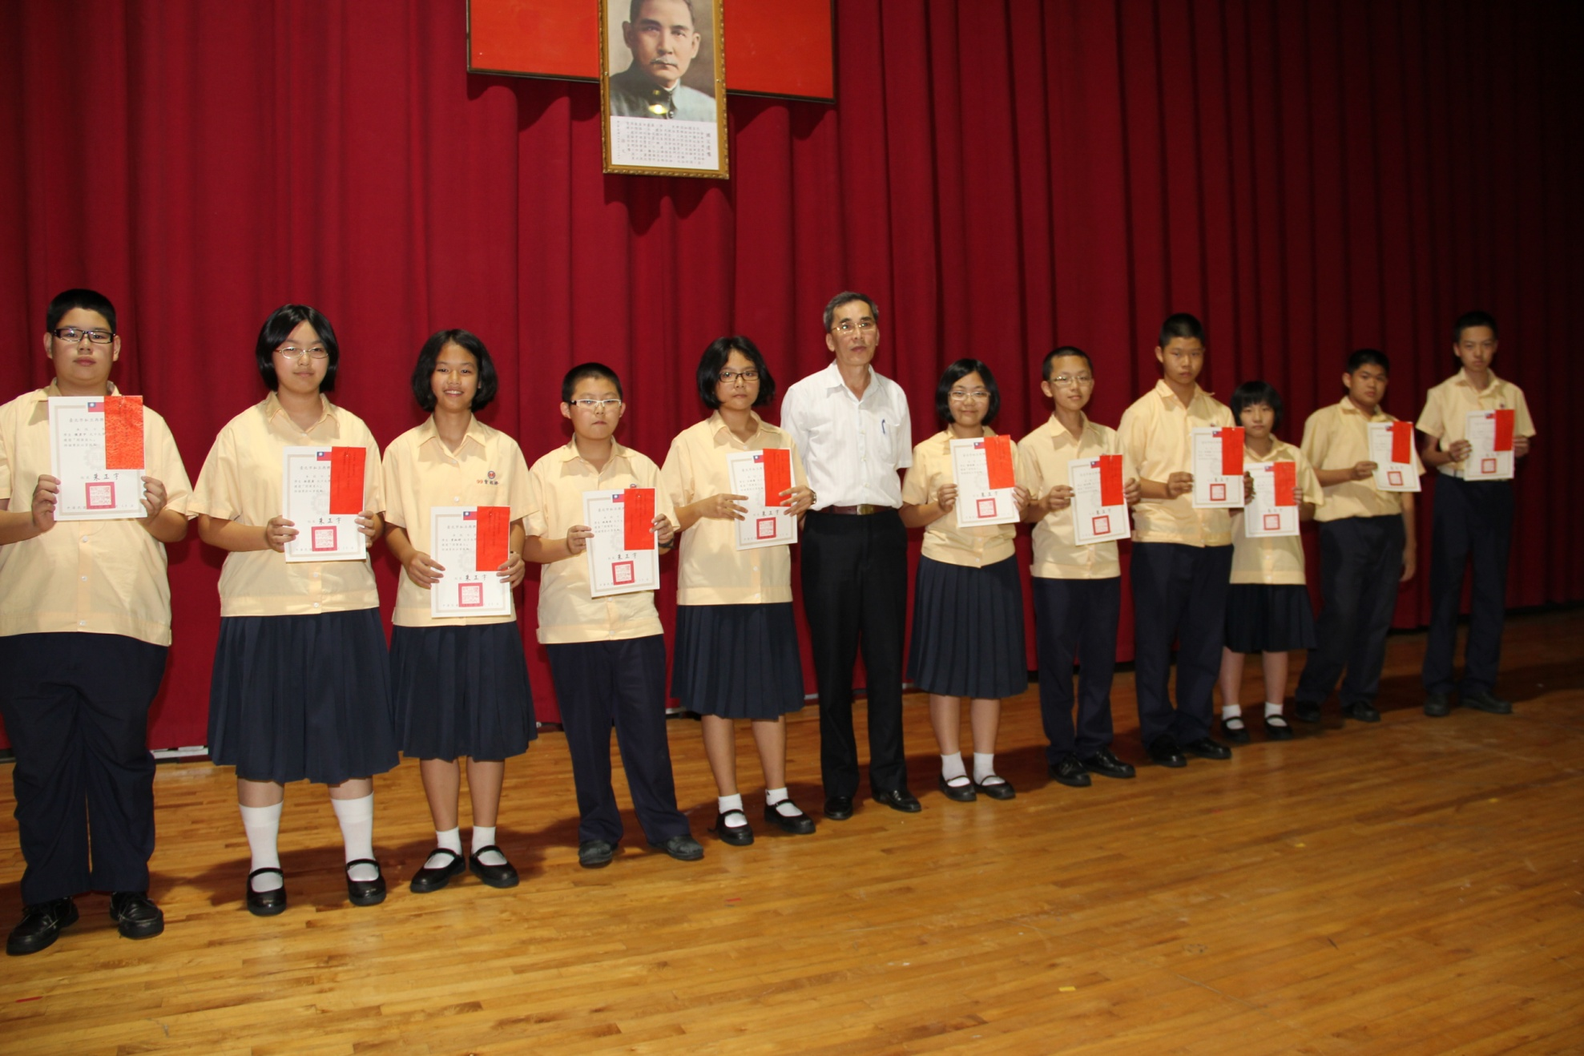
說明：

